| 1. **PRÁTICA** |
| --- |

Reconhecer os tipos de linguagem de acordo com as multiplataformas. Selecionar a linguagem de programação conforme os requisitos.

| 1. **OBJETIVOS:** |
| --- |

Fixar conhecimentos relacionados as etapas de linguagem de programação ENTRADA – PROCESSAMENTO – SAÍDA

| 1. **CONTEXTUALIZAÇÃO:** |
| --- |

No desenvolvimento de sistemas em Java, os conceitos de entrada, processamento e saída de dados são fundamentais. Esses pilares representam o fluxo básico de informações em um programa, sendo aplicados em praticamente todas as aplicações do mundo real. A entrada refere-se aos dados fornecidos pelo usuário ou por outra fonte externa. O processamento envolve a manipulação desses dados para realizar cálculos, análises ou outras operações. Por fim, a saída é o resultado final, exibido para o usuário ou gravado em algum meio de armazenamento.

Nesta lista de exercícios, você será desafiado a aplicar esses conceitos básicos em Java, criando programas que recebam informações, processem esses dados e apresentem os resultados de maneira adequada. Ex:

a) Realizar a soma de dois números inteiros

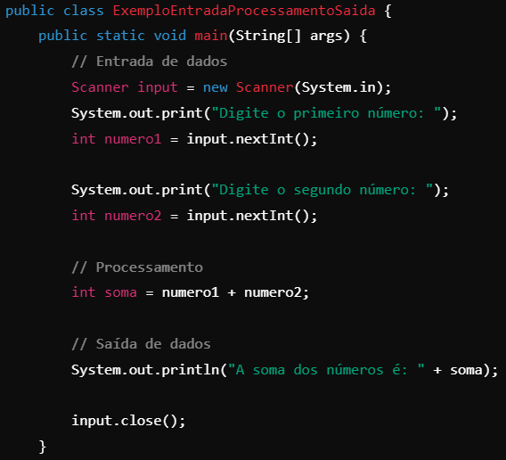

| 1. **DESENVOLVIMENTO:** |
| --- |

Atividade pode ser feita em grupo.

Realizar o código na IDE Eclipse e quando finalizar, colar o código aqui.

Não utilizar prints e envio do arquivo.

| **Exercício A -** Faça um programa para ler dois valores inteiros, e depois mostrar na tela a soma desses números com uma mensagem explicativa, conforme exemplos. |
| --- |
| **Exemplos:** |
| **Resposta:**  **package Exercicios;**  **import java.util.Scanner;**  **public class ExercicioASomaDeNumerosInteiros {**  **public static void main(String[] args) {**  **Scanner scanner = new Scanner(System.*in*);**    **int entrada1;**    **int entrada2;**  **int soma;**    **System.*out*.println("Digite o primeiro número: ");**  **entrada1 = scanner.nextInt();**  **System.*out*.println("Digite o segundo número: ");**  **entrada2 = scanner.nextInt();**    **soma = entrada1 + entrada2;**  **System.*out*.println("Resultado: " + soma);**  **}**  **}** |

| **Exercício B -** Faça um programa para ler o valor do raio de um círculo, e depois mostrar o valor da área deste círculo com quatro casas decimais conforme exemplos.  Fórmula da área: area = π . raio²  Considere o valor de π = 3.14159 |
| --- |
| **Exemplos:** |
| **Resposta:**  **package Exercicios;**  **import java.util.Scanner;**  **public class ExercicioBRaioDoCirculo {**  **public static void main(String[] args) {**  **Scanner scanner = new Scanner(System.*in*);**    **double ValorDoRaioDoCirculo;**  **double ValorDaAreaDoCirculo;**    **System.*out*.print("Digite o valor do raio do circulo: ");**  **ValorDoRaioDoCirculo = scanner.nextDouble();**    **ValorDaAreaDoCirculo = 3.14159*(ValorDoRaioDoCirculo*ValorDoRaioDoCirculo);**    **System.*out*.printf("Valor da área do circulo: %.4f\n", ValorDaAreaDoCirculo);**    **}**  **}** |

| **Exercício C -** Fazer um programa para ler quatro valores inteiros A, B, C e D.  A seguir, calcule e mostre a diferença do produto de A e B pelo produto de C e D segundo a fórmula:  DIFERENCA = (A * B - C * D). |
| --- |
| **Exemplos:** |
| **Resposta:**  **package Exercicios;**  **import java.util.Scanner;**  **public class ExercicioCValoreABCeD {**  **public static void main(String[] args) {**  **Scanner scanner = new Scanner(System.*in*);**    **System.*out*.print("Digite o valor de A: ");**  **int A = scanner.nextInt();**    **System.*out*.print("Digite o valor de B: ");**  **int B = scanner.nextInt();**    **System.*out*.print("Digite o valor de C: ");**  **int C = scanner.nextInt();**    **System.*out*.print("Digite o valor de D: ");**  **int D = scanner.nextInt();**      **int diferenca = (A * B) - (C * D);**      **System.*out*.println("DIFERENÇA = " + diferenca);**      **scanner.close();**  **}**  **}** |

| **Exercício D -** Fazer um programa para ler o código da peça1, a quantidade que está levando desta peça1, o valor unitário da peça1, o código de uma peça 2, a quantidade que está levando desta peças2 e o valor unitário de cada peça 2.  Calcule e mostre o valor a ser pago. |
| --- |
| **Exemplos:** |
| **Resposta:**  **package Exercicios;**  **import java.util.Scanner;**  **public class ExercicioDPeças {**  **public static void main(String[] args) {**  **Scanner scanner = new Scanner(System.*in*);**    **int CodigoDaPeça1;**  **int QuantidadeDaPeça1;**  **double ValorDaPeça1;**  **int CodigoDaPeça2;**  **int QuantidadeDaPeça2;**  **double ValorDaPeça2;**  **double ValorASerPago;**      **System.*out*.print("Digite o código da 1° peça: ");**  **CodigoDaPeça1 = scanner.nextInt();**  **System.*out*.print("Digite a quantidade da 1° peça: ");**  **QuantidadeDaPeça1 = scanner.nextInt();**  **System.*out*.print("Digite o valor da 1° peça: \n");**  **ValorDaPeça1 = scanner.nextDouble();**    **System.*out*.print("Digite o código da 2° peça: ");**  **CodigoDaPeça2 = scanner.nextInt();**  **System.*out*.print("Digite a quantidade da 2° peça: ");**  **QuantidadeDaPeça2 = scanner.nextInt();**  **System.*out*.print("Digite o valor da 2° peça: \n");**  **ValorDaPeça2 = scanner.nextDouble();**    **ValorASerPago = (ValorDaPeça1*QuantidadeDaPeça1)+(ValorDaPeça2*QuantidadeDaPeça2);**    **System.*out*.printf("Valor total a pagar: " + ValorASerPago);**  **}**  **}** |

| **Exercício E -** Fazer um programa que leia o número de um funcionário, seu número de horas trabalhadas, o valor que recebe por hora e calcula o salário desse funcionário.  A seguir, mostre o número e o salário do funcionário, com duas casas decimais. |
| --- |
| **Exemplos:** |
| **Resposta:**  **package Exercicios;**  **import java.util.Scanner;**  **public class ExercicioESalárioDoFuncionario {**  **public static void main(String[] args) {**  **Scanner scanner = new Scanner(System.*in*);**    **int NumeroDoFuncionario;**  **double QuantidadeDeHorasTrabalhadas;**  **double ValorRecebidoPorHora;**  **double CalculoDoSalario;**    **System.*out*.print("Qual o número do funcionário: ");**  **NumeroDoFuncionario = scanner.nextInt();**  **System.*out*.print("Quantas horas esse funcionário trabalha?: ");**  **QuantidadeDeHorasTrabalhadas = scanner.nextDouble();**  **System.*out*.print("Quanto esse funcionário recebe por hora?: ");**  **ValorRecebidoPorHora = scanner.nextDouble();**    **CalculoDoSalario = QuantidadeDeHorasTrabalhadas*ValorRecebidoPorHora ;**    **System.*out*.print("\nFuncionário: " + NumeroDoFuncionario);**  **System.*out*.printf("\nSalário: %.2f\n", CalculoDoSalario);**    **}**  **}** |

| 1. **CONCLUSÃO:** |
| --- |

Após a execução dos exercícios acima, responda

1. O que é commit no Git?

R: No Git, um commit é um comando que registra alterações feitas em um ou mais arquivos de um projeto, capturando o estado deles em um determinado momento.

1. O que é push no Git?

R: O comando git push é usado para enviar alterações confirmadas (commits) de um repositório local para um repositório remoto.

Após finalizar todos os tópicos realizar o upload do arquivo em PDF para o Github